

МИНОБРНАУКИ РОССИИ

Федеральное государственное бюджетное образовательное учреждение
высшего образования

«МИРЭА – Российский технологический университет»
РТУ МИРЭА

Институт радиоэлектроники и информатики
Кафедра радиоволновых процессов и технологий

ОТЧЕТ ПО ЛАБОРАТОРНОЙ РАБОТЕ №1
по дисциплине «Модули и техника сверхвысоких частот»

Выполнили:
Карелова Ксения Сергеевна
Тимофеева Мария Евгеньевна

Работу проверил:
Демин Олег Александрович

Москва 2025
ЛАБОРАТОРНАЯ РАБОТА №2
МОДЕЛИРОВАНИЕ МИКРОПОЛОСКОВОГО АТТЕНЮАТОРА
Цель работы: изучить принципы работы N-полюсных устройств СВЧ на примере линейного и электромагнитного моделирования микрополоскового аттенюатора на резисторах в САПР Microwave Office.
Вариант 7.
1. Линейное моделирование микрополоскового аттенюатора на резисторах
Моделируем схему с параметрами полосковых линий и резисторов согласно номеру варианта.
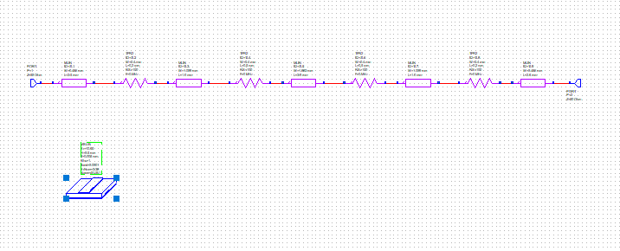
Рис. 1. Итоговая схема микрополоскового аттенюатора с заданными параметрами
Для визуализации полученных результатов моделирования необходимо создать график. Результаты анализа отображаются на графике рис.2.
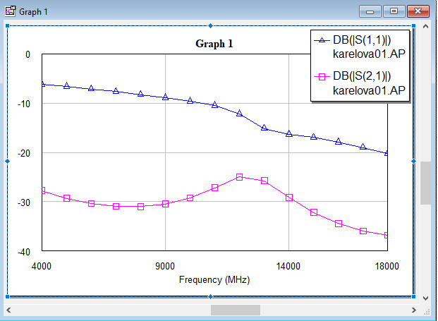
Рис.2. Результаты моделирования
Рассматривая определение КСВ KstU и затухания Ldb для схемы аттенюатора при работе на эквивалентную согласованную нагрузку. Для этого необходимо задать уравнения, преобразующие известные параметры матрицы рассеяния в КСВ и затухание.
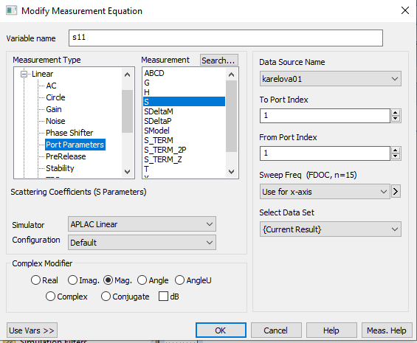
Рис.3. Диалоговое окно для добавления переменной
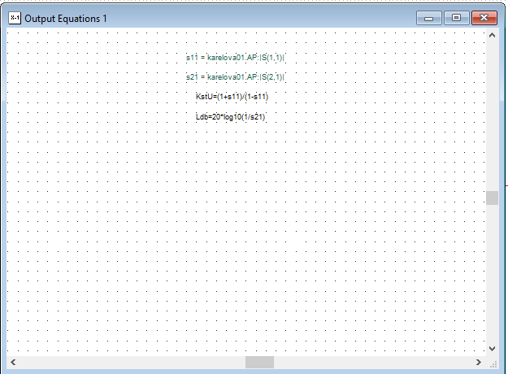
Рис.4. Уравнения для определения КСВ и затухания
Результаты анализа отображаются на рисунке 5.
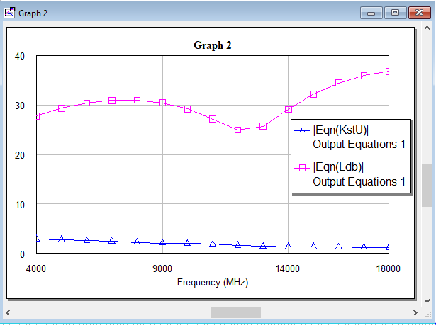
Рис.5. Добавление переменных на график
Результаты моделирования подтверждают корректность выбранных параметров микрополоскового аттенюатора. Устройство обеспечивает требуемое затухание сигнала с малыми потерями на отражение (хорошее согласование) в заданной полосе частот.
2. Электромагнитное моделирование микрополоскового аттенюатора.
Теперь получим те же самые результаты, но при проведении электромагнитного моделирования.
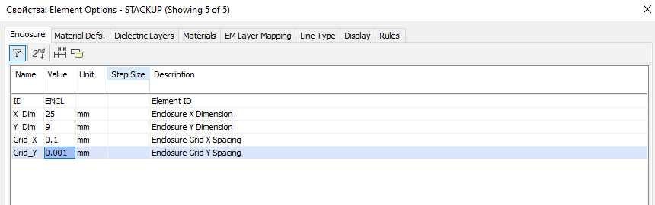
Рис.6. Добавление слоев проводника
После этого задаем свойства для слоев.
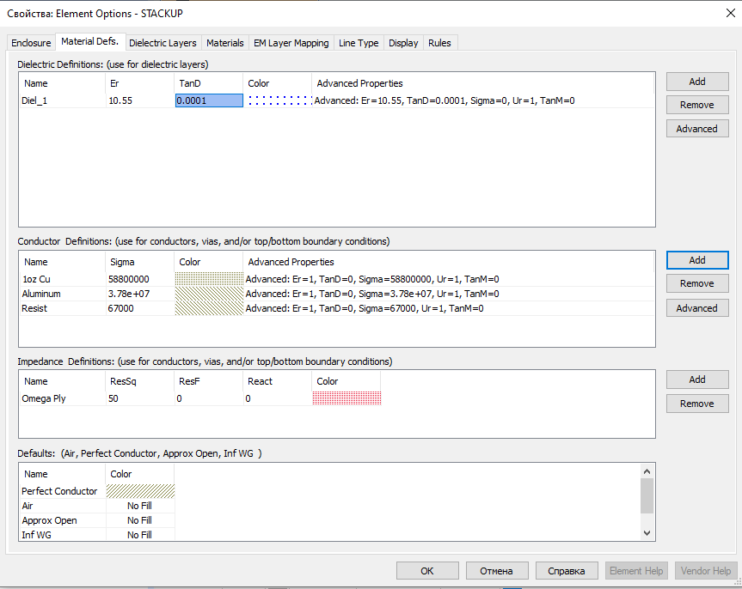
Рис.7. Свойства слоев
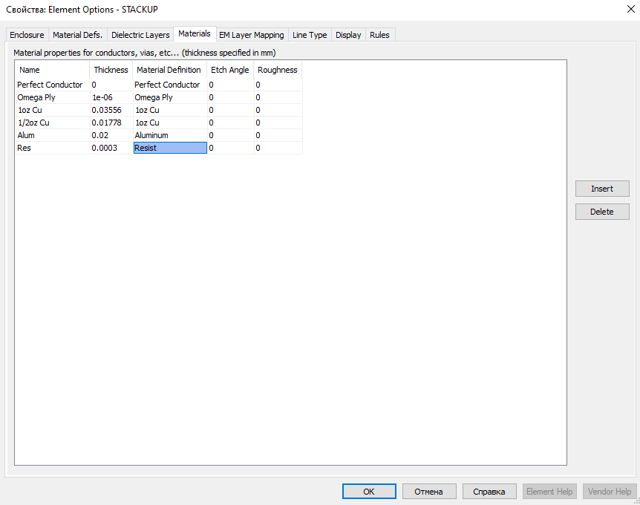
Рис.8. Вкладка задания материалов слоев
Далее перейдем к построению топологии микрополоскового аттенюатора. Назначаем материалы проводников. Задаем структуру аттенюатора.

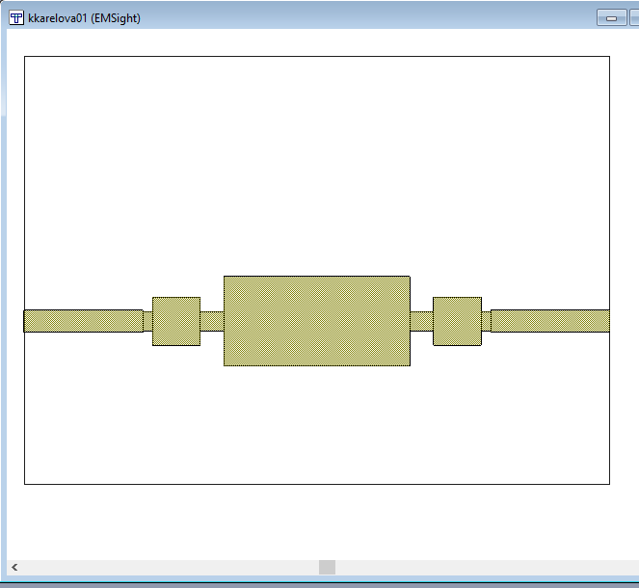
Рис.9. Итоговая топология микрополосового аттенюатора
После этого повторяем один из предыдущих пунктов для задания выходных параметров и уравнений. На рисунках 10-12 представлены настройки портов.
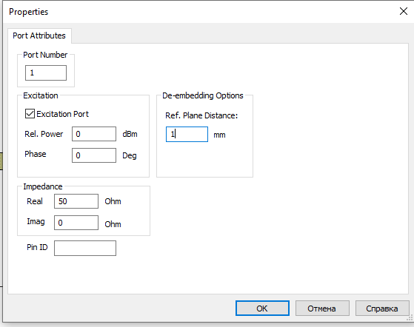
Рис.10. Окно свойств порта

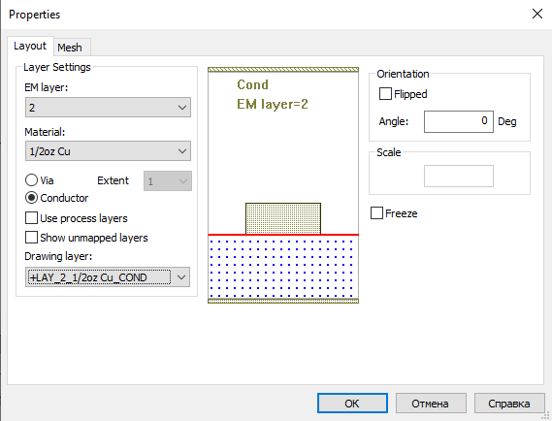
Рис.11. Окно назначения материалов.
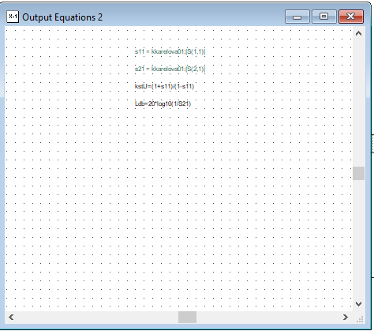
Рис.12. Уравнения для определения КСВ и затухания
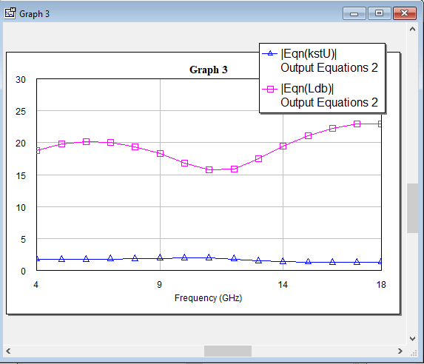
Рис.13. Результаты моделирования
Вывод: В работе выполнено линейное и электромагнитное моделирование микрополоскового аттенюатора. Линейное моделирование базируется на идеальных моделях элементов и не принимает во внимание непредусмотренные связи, что дает приближенную оценку характеристик. Электромагнитное моделирование учитывает геометрию проводников и свойства подложки, что позволяет получить более точную картину работы устройства. Результаты подтверждают, что электромагнитный анализ необходим для корректного проектирования, поскольку он отражает реальные процессы, возникающие в СВЧ-структурах.

